Pozdravljeni, učenci in učenke!

Kako ste kaj? Upam, da ste vsi v redu in zdravi.
Spet vam pošiljam nekaj idej za ustvarjanje, za izvajanje pravljične joge itd.

Upam, da so vam moji predlogi všeč in vam pridejo prav. Seveda so dobrodošli tudi vaši predlogi, želje … zato mi lahko pišete na email, kamor mi lahko pošljete vaše želje, lahko pa mi fotografirate vaše izdelke in mi jih pošljete … ali mi preprosto napišete, kako se kaj imate … vesela bom vaših odzivov.
Moj email naslov je: lara.puhan@os-velikapolana.si

Nekaj idej za ustvarjanje, pisanje … se navezuje na tiskanje. Če imate možnost, da si natisnete, lahko to naredite, lahko pa tudi prepišete na papir in potem izpolnite … seveda so vse te dejavnosti samo kot dodatek ali popestritev, zato vas ne bom preverjala, če ste kaj naredili … ;-) Z mojimi idejami vam samo želim zapolniti vaš prosti čas, ker ga imate zdaj veliko več kakor pa sicer.

POJDIMO V GOZD!
Upam, da vam razmere dopuščajo in se lahko odpravite kaj na sprehod v gozd, na travnik … da se gibate na svežem zraku in se nadihate svežega zraka.

Ena zelo sproščujoča aktivnost v gozdu je lahko, da poiščete najljubše drevo in ga objamete. Potem zaprite oči in nekaj trenutkov ostanite tako …
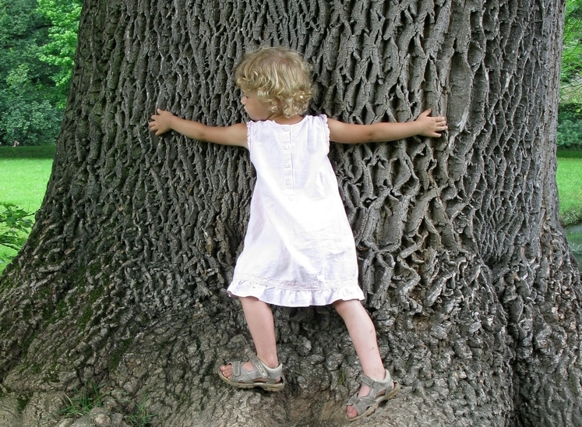

Pri nas doma smo za vikend praznovali (v ožjem družinskem krogu, seveda ), zato vas vabim, da v gozdu naredite gozdno torto – za material pa uporabite vse, kar najdete v gozdu: mah, palčke, drevje, listje, rožice oz. karkoli drugega …
Vesela bom vaših fotografij, če vam bo uspelo kaj fotografirati …
PRAVLJIČNA JOGA – joga za otroke
Pošiljam vam nekaj povezav z videi za izvajanje joge:
https://www.youtube.com/results?search_query=yoga+kids
https://www.youtube.com/watch?v=4ZpkRAcgws4
https://www.youtube.com/watch?v=C4CaR0syf1g
https://www.youtube.com/watch?v=LhYtcadR9nw

USTVARJALNICE
Tokrat vam pošiljam nekaj preprostih idej: potrebujete le prstne barve ali tempera barve in risalni ali kakšen drugi list … Seveda si lahko izmislite še svoje živali … Veselo ustvarjanje vam želim!
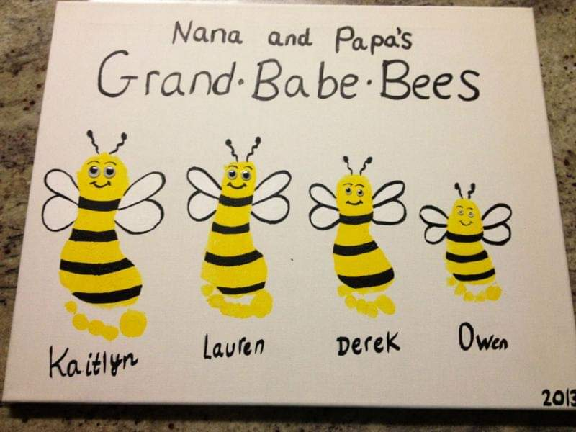

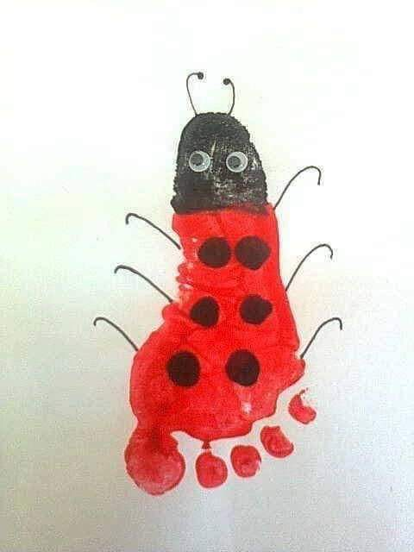

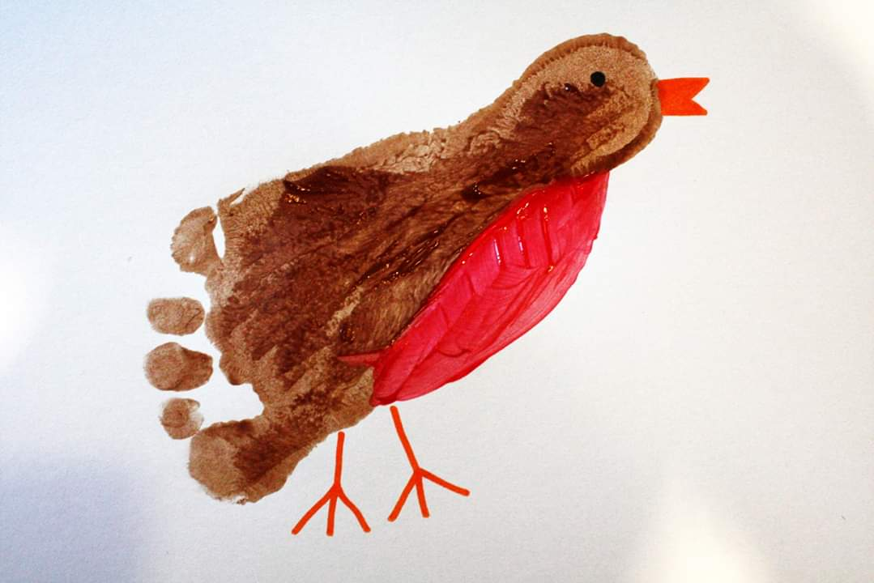

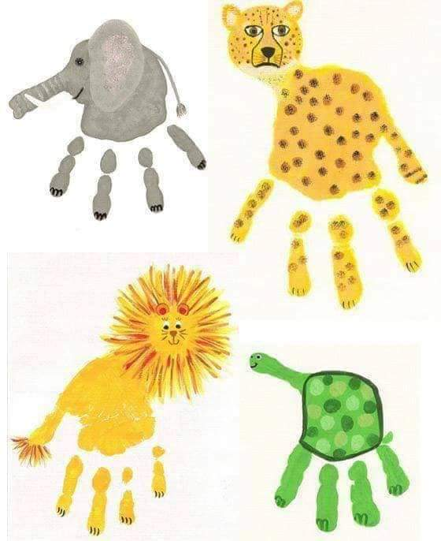

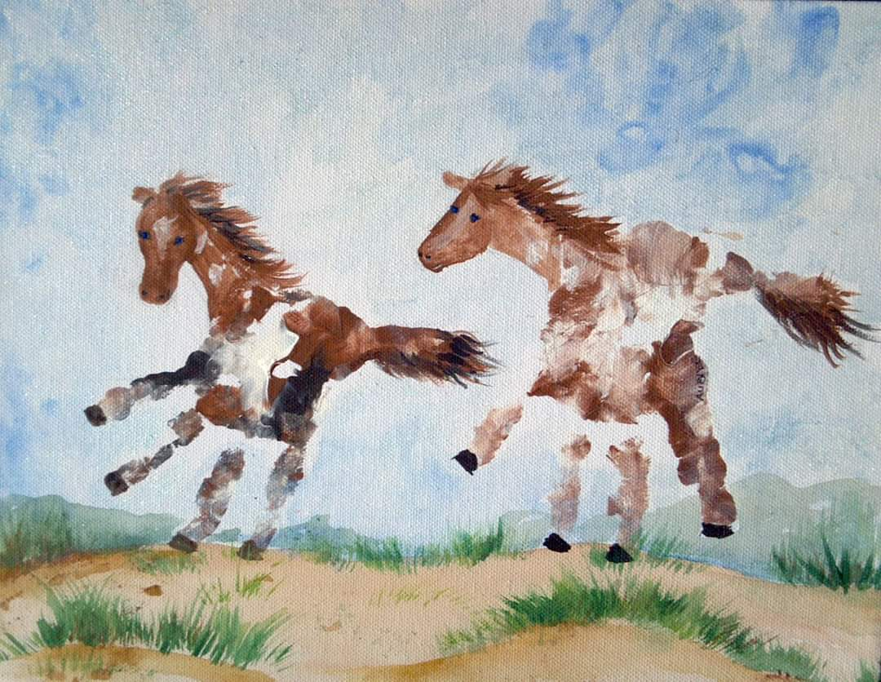
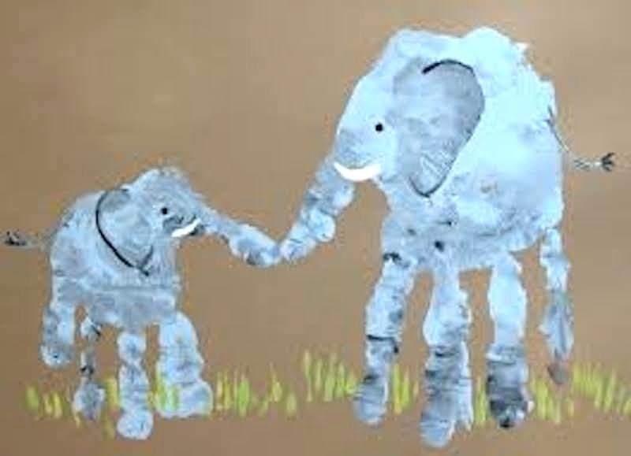
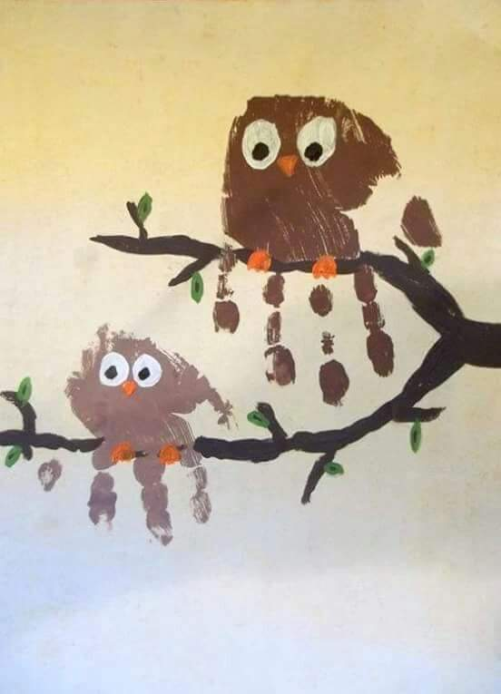
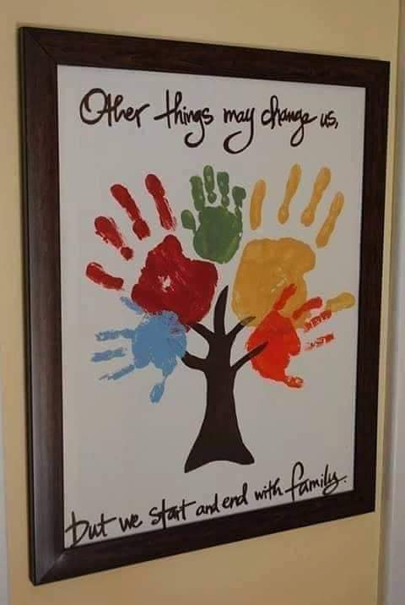
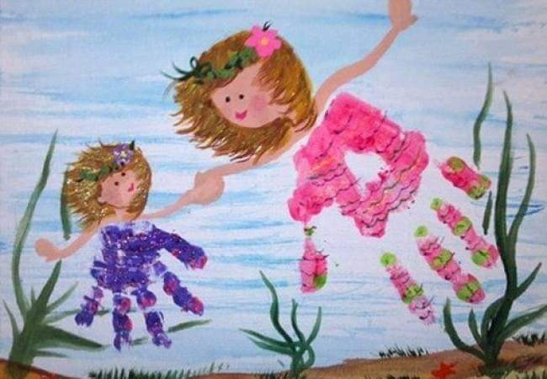
DRUŽINSKO DREVO
Tukaj pa vam posredujem idejo, kako lahko izdelate družinsko drevo. Vsa navodila najdete na naslednjih straneh …

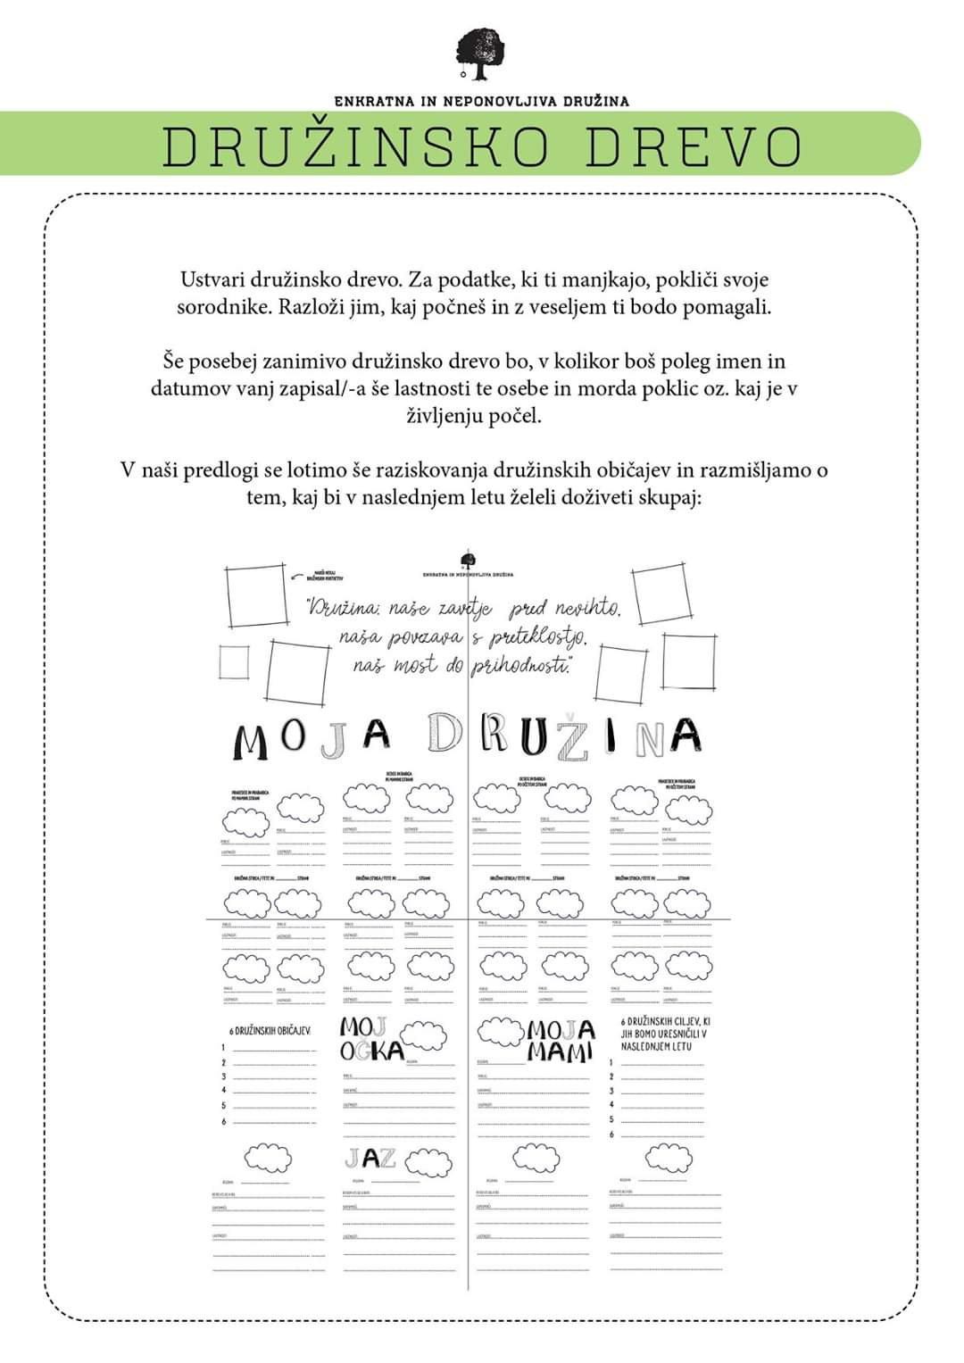

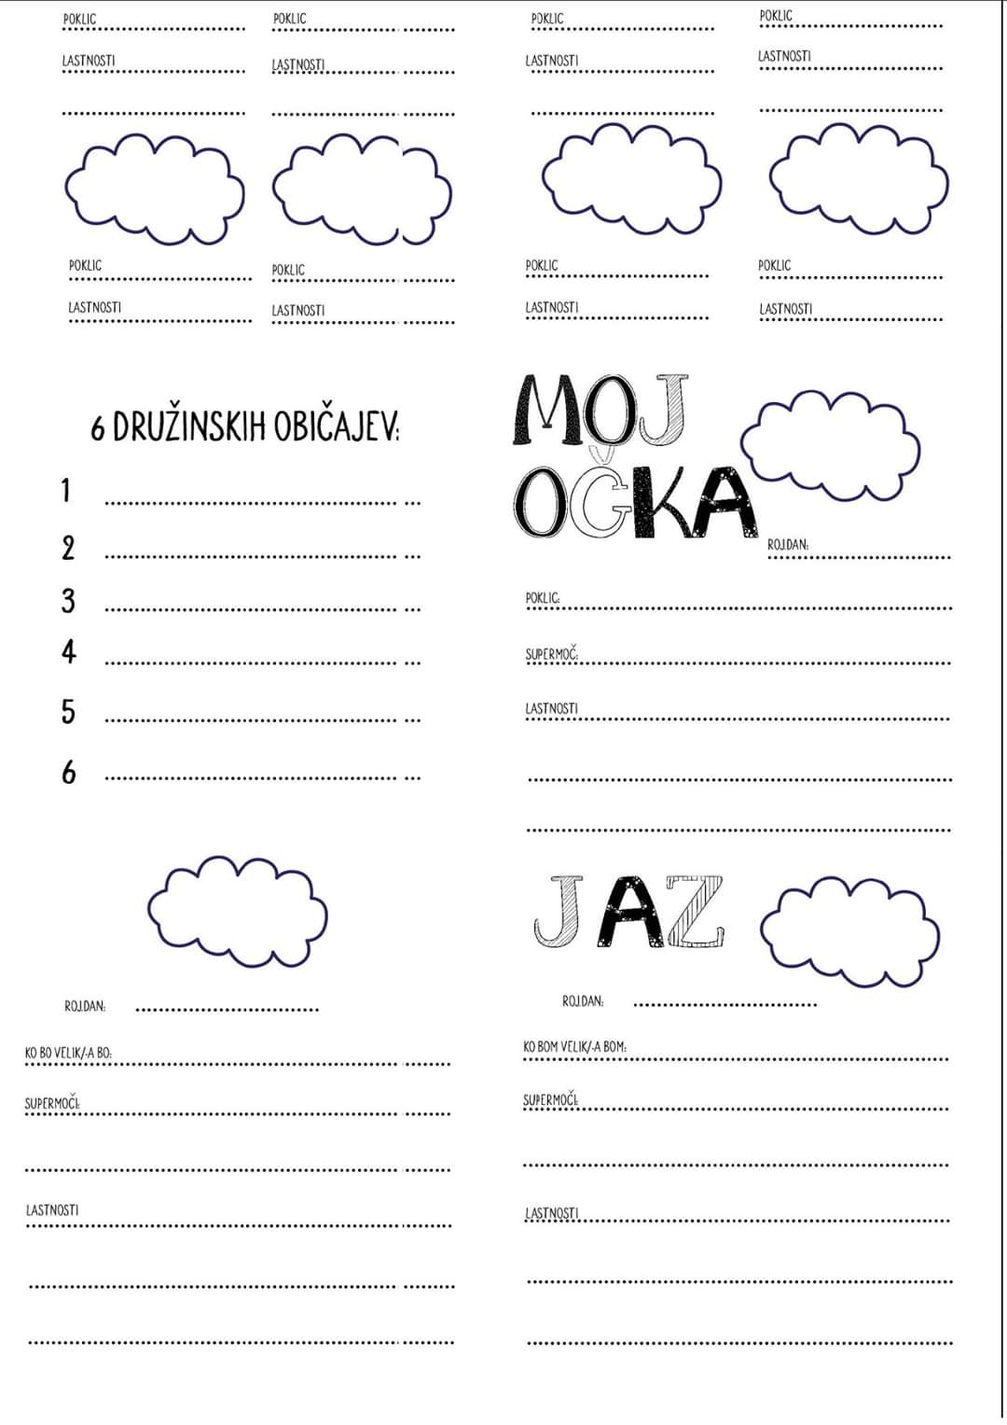

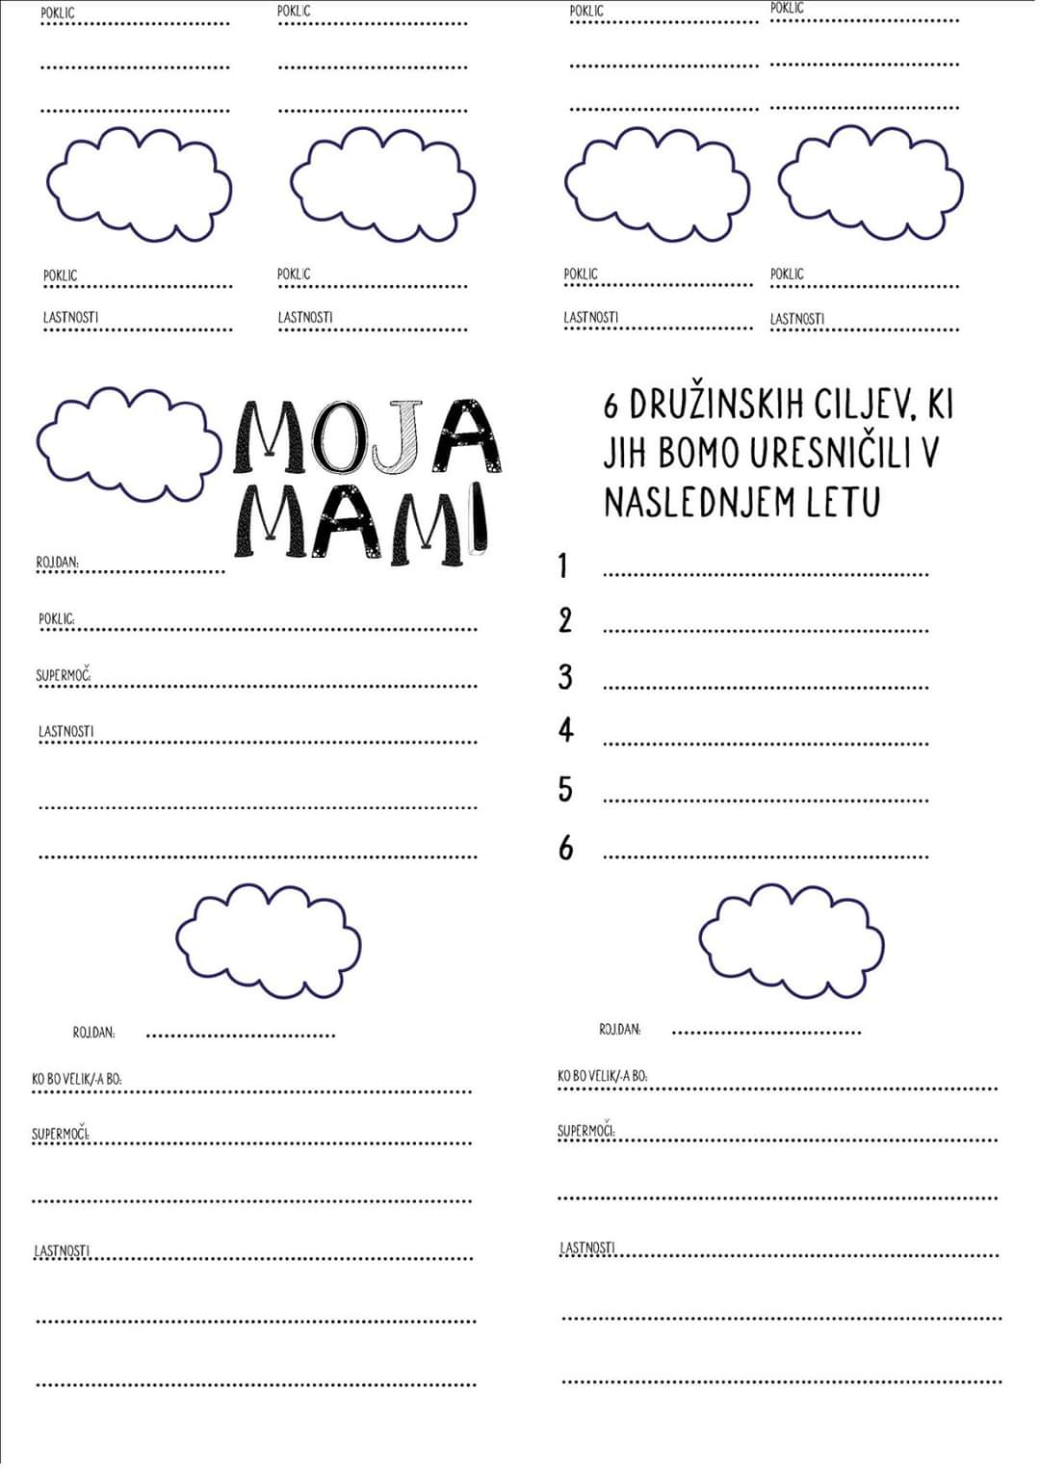

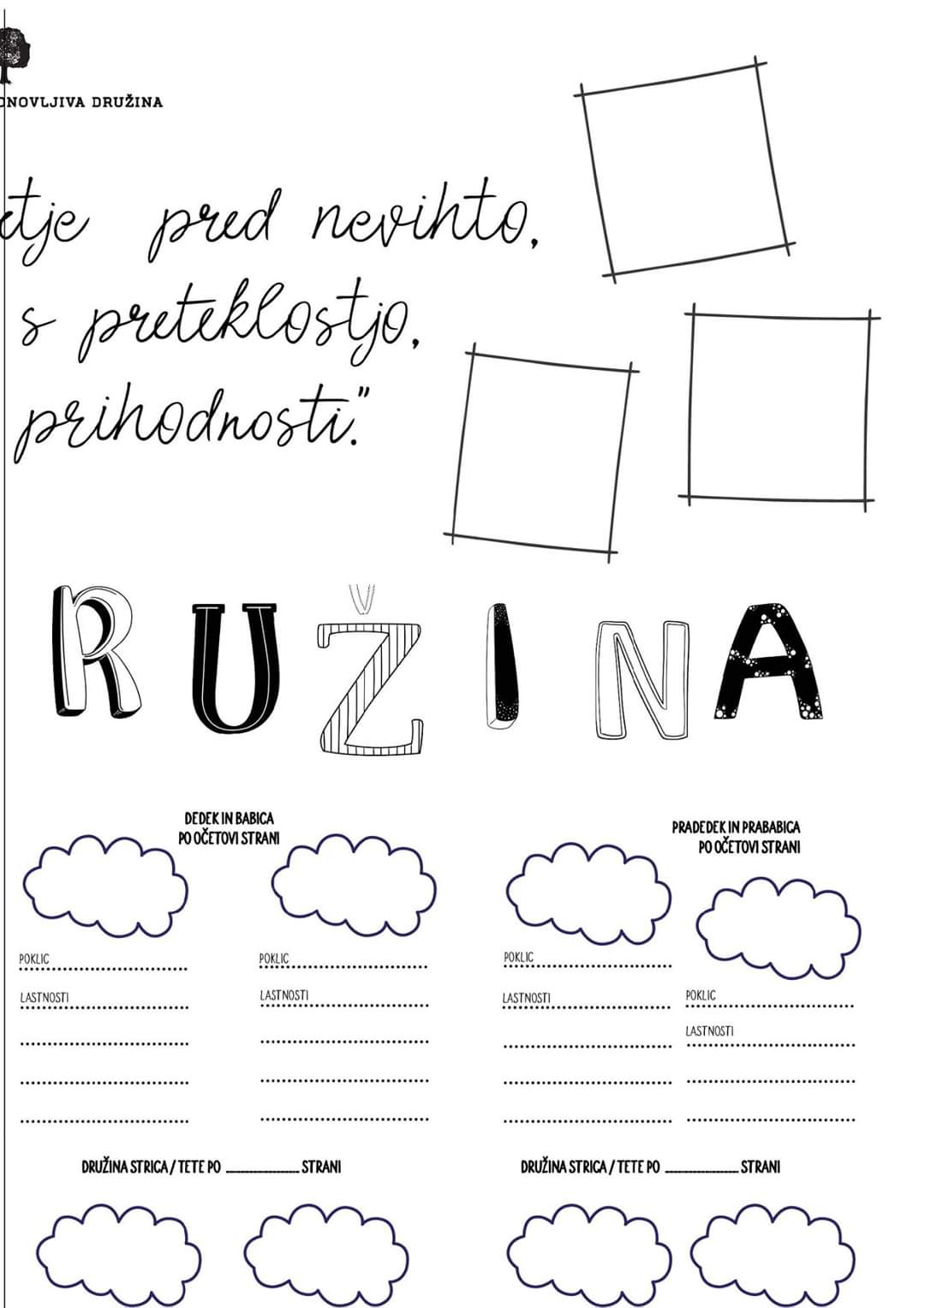

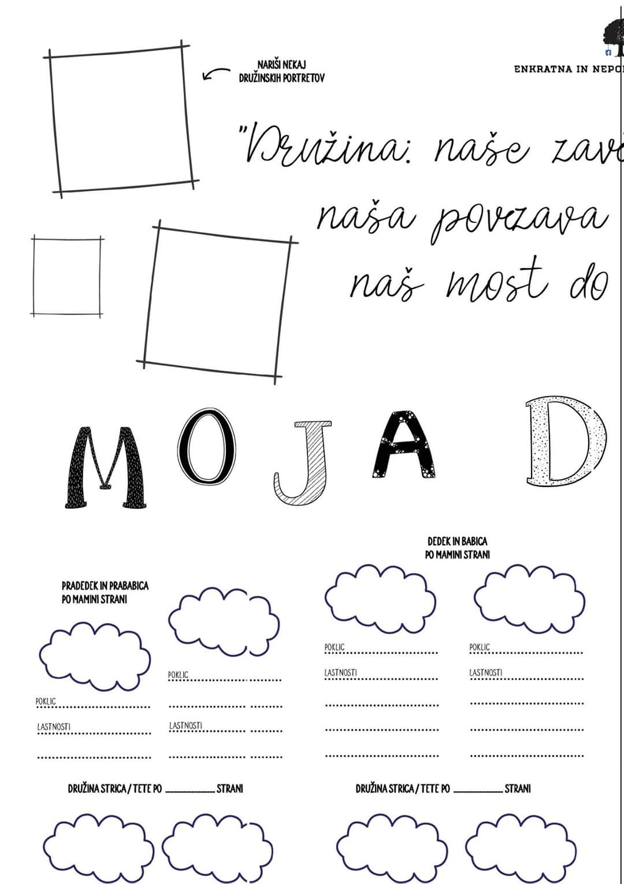
Želim vam lep teden in se vam zopet oglasim prihodnjo sredo.
Do takrat pa ostanite zdravi in se imejte lepo.

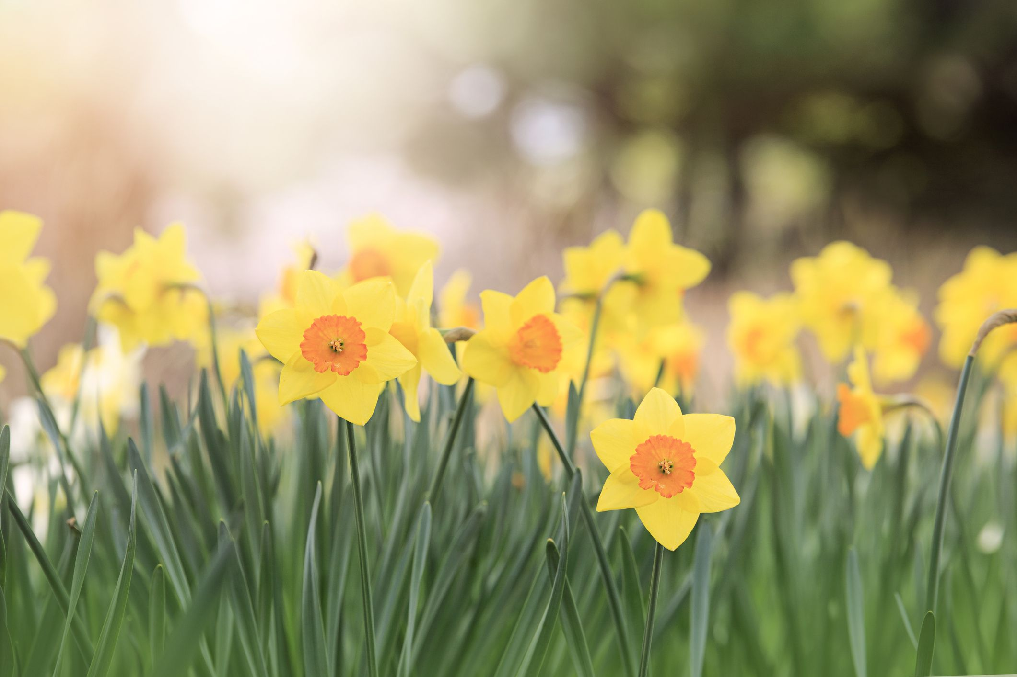

Učiteljica Lara

